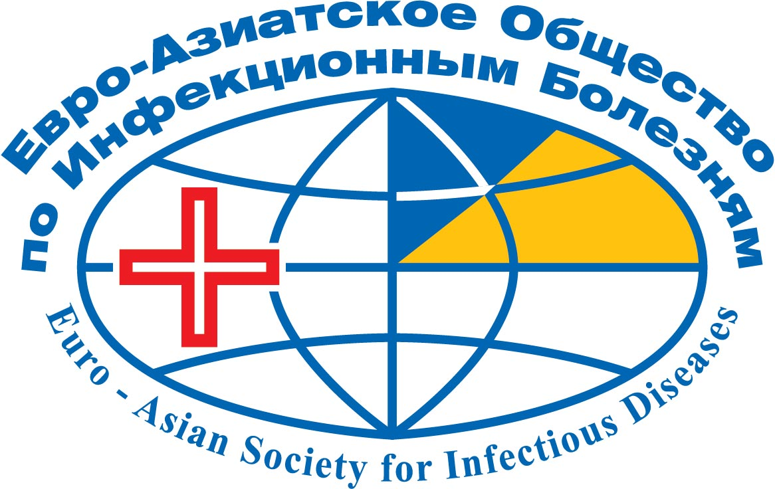
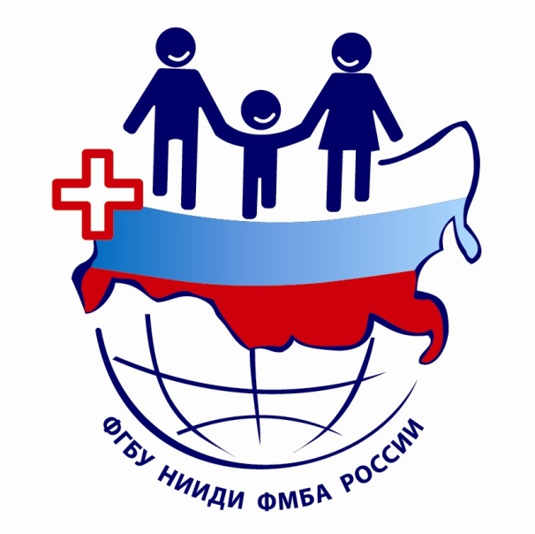
Министерство здравоохранения Российской Федерации
Федеральное медико-биологическое агентство
Северо-Западное отделение медицинских наук
Федеральное государственное бюджетное учреждение «Научно-исследовательский институт детских инфекций Федерального медико-биологического агентства»
Международная общественная организация «Евро-Азиатское общество по инфекционным болезням»
Комитет по здравоохранению Санкт-Петербурга
Общество с ограниченной ответственностью «Интернешнл Конгресс Cервис»

Российская научно-практическая конференция
«Актуальные проблемы инфекционной патологии»
( к 90-летию Научно- исследовательского института детских инфекций)

1 - 3 марта 2017 года

Первое информационное сообщение

Прием тезисов  Прием заявок на доклады | до 20 января 2017 г.  до 20 января 2017 г.
Предварительная регистрация | до 20 февраля 2017 г.

Санкт-Петербург
2017
Председатели Оргкомитета:
Руководитель ФМБА профессор Уйба В.В.
Директор ФГБУ НИИДИ ФМБА России, Президент Евро-Азиатского Общества по Инфекционным Болезням академик РАН профессор Лобзин Ю.В.

Научные направления Конференции
- междисциплинарные проблемы бактериальных и вирусных инфекций
- завозные, тропические и паразитарные болезни
- госпитальные инфекции
- проблема резистентности возбудителей и рациональная антимикробная химиотерапия
- интенсивная терапия и реанимация инфекционных больных
- реабилитация инфекционных больных
- вакцинопрофилактика
- лабораторная и инструментальная диагностика инфекционных болезней
- организация медицинской помощи

Рабочая группа Оргкомитета
Ответственный секретарь Оргкомитета
Доцент Волжанин Валерий Михайлович
Тел/факс: (812)347-64-53;+7(921)9613644; E-mail: scs@niidi.ru
Секретари Оргкомитета:
Профессор Усков Александр Николаевич
Тел: +7(921)9531639; E-mail: aouskov@gmail.com
Доцент Лебедев Михаил Федорович
Тел: +7(921)9511791; E-mail: lmf53@mail.ru
Доцент Захаренко Сергей Михайлович
Тел: +7(911)2257734; E-mail:zsm1@mail.ru

Административный секретариат Оргкомитета
МОО «Евро-Азиатское общество по инфекционным болезням»
Прием тезисов, оплата тезисов
Чадина Вероника Петровна
Тел/факс: +79030949944; E-mail: veronika-igm.spb@mail.ru

Технический комитет
ООО "Ай Си Эс"/ СПбОО "Человек и его здоровье"
Предварительная регистрация
Гаврилова Маргарита
Тел/факс: (812) 380-31-53, (812) 380-31-54; E-mail: margarita.gavrilova@congress-ph.ru

Место проведения: Санкт-Петербург
1 марта конференц-зал НИИДИ (ул. Профессора Попова, 9)
2 и 3 марта конференц-залы отеля «Парк Инн Прибалтийская» (ул. Кораблестроителей, 14)

Конференция планируется к аккредитации в координационном Совете по развитию непрерывного медицинского и фармацевтического образования при Минздраве России.

Предварительная регистрация - до 20 февраля 2017 г.
Расходы, связанные с Вашим участием в работе Конференции, Оргкомитет не оплачивает

Регистрационный взнос участника Конференции не предусмотрен

Если Вы планируете принять участие в работе Конференции, заполните, пожалуйста, прилагаемую карту предварительной регистрации и отправьте ее нам по электронной почте с пометкой «В оргкомитет НИИДИ 2017»
E-mail: margarita.gavrilova@congress-ph.ru

Тезисы

Срок подачи тезисов – до 20 января 2017 г.

Тезисы докладов направлять только по Е-mail: veronika-igm.spb@mail.ru вложенным файлом, выполненным в текстовом редакторе Word (каждый тезис отправляется отдельным файлом с указанием фамилии и инициалов первого автора), вместе с отсканированной квитанцией об оплате публикационного взноса. В поле сообщения «Тема» указать: «Конференция НИИДИ 2017».

Просим указывать контактный телефон и Е-mail.

После отправки материалов обязательно убедитесь в подтверждении получения Вашего сообщения редколлегией Конференции (будет отправлено письмо по указанному Вами адресу электронной почты).

Правила представления тезисов:
Параметры страницы: А4 210х297 мм
Объем: не более 1 страницы
Поля страницы: все по 2,5 см
Шрифт: Times New Roman
Кегль шрифта: 12 пунктов
Межстрочный интервал: одинарный
Указываются фамилия и инициалы автора (строчными буквами), учреждение (строчными буквами), заглавие (прописными буквами), город (строчными буквами), страна (строчными буквами).
Иллюстрации, таблицы и формулы не принимаются.

Доклады
Заявки на устные (количество авторов - строго не более двух) и стендовые доклады следует направлять в Оргкомитет до 20 января 2017 года только на адрес электронной почты: scs@niidi.ru
При рассмотрении заявок приоритет имеют члены МОО «Евро-Азиатское общество по инфекционным болезням» и НИИДИ.

Оплата публикации тезисов Банковским переводом.
МОО «ЕАОИБ»
ИНН 7810332078, КПП 780601001
ОКПО 64268817
ОГРН 1107800000307
ОКАТО 40278562000
ОКВЭД 91.33
Филиал ПТР ПАО «Ханты-Мансийский Банк Открытие» г. Санкт-Петербург
БИК 044030809
р/с 40703810401009100164
к/с 30101810740300000809
Назначение платежа: Тезисы – Конференция НИИДИ 2017

Квитанцию для оплаты можно распечатать с сайта www.ipoeasid.ru
Информационная поддержка:
Журнал инфектологии www. journal.niidi.ru
Вестник инфектологии и паразитологии www.infectology.ru
Сайт МОО «Евро-Азиатского общества по инфекционным болезням» www.ipoeasid.ru
Сайт СПбОО «Человек и его здоровье» www. congress-ph.ru

